Муниципальное автономное дошкольное образовательное учреждение детский сад комбинированного вида №3 «Ручеёк» г.Шагонар

Рекомендации для родителей
«ЛЕПИТЕ С МАЛЫШАМИ!»
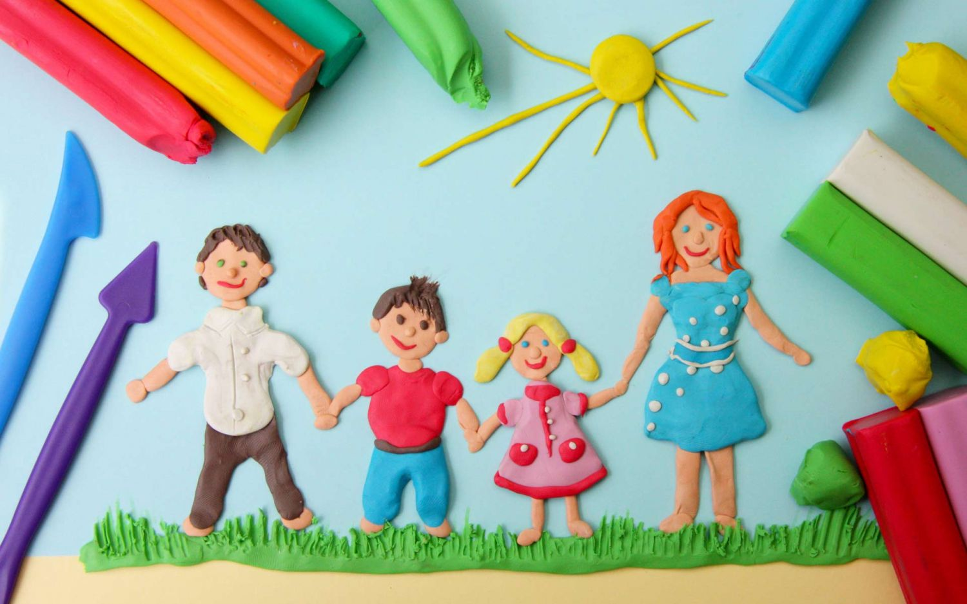

Подготовила воспитатель
средней группы «Колобок»
Кыргыс Сайзанак Ниловна

Лепка в дошкольном возрасте, так важна для малыша, она развивает моторику рук. Воображение ребенка дает свою волю, создает изображения, и фантазии ребенка в этом искусстве нет преград. Он может вылепить сказочных персонажей, а может просто слепить открытку.
Дети постепенно учатся отщипывать маленькие комочки глины от большого, скатывать прямым движением (палочки, цилиндры и т.п.), кругообразными движениями (шарики, ягодки, мячи и т.д.).
Они учатся сплющивать комочки вдавливать, оттягивать мелкие части и детали композиции.
При начальном обучении детей лепке, стоит лепить предметы, которые хорошо знакомы ребенку: игрушки, предметы, связанные с игрой в куклы (угощение для кукол), овощи, ягоды, фрукты. При обучении маленьких детей особенно необходимо, чтобы они хорошо видели Ваши руки, показывающего приемы работы. Словесные пояснения должны быть кратки, выразительны, содержать в себе только основное, необходимое.
Работа с глиной у маленьких детей имеет определенное своеобразие. Дети лепят по показу родителей, запоминая движения Ваших рук. Далее, увлеченные самим процессом лепки, дети лепят по уже по своему воображению. Давать указания ребенку нужно в замедленном темпе. Родители должны так стоять перед детьми, чтобы было хорошо видны их руки, действия с глиной результат этих действий.
Если лепить играя, занятия детей по замыслу становятся интересными, обогащаются новыми темами, дети многое придумывают для своих игр и прилагают больше усердия и интереса к лепке.
Элементы творческого воображения проявляются на занятиях лепкой, если перед детьми раскрывается возможность самостоятельно планировать свою деятельность и отбирать приемы как изобразительного, так и технического
порядка. Творческое воображение ребенка проявляется обычно в придумывании для изображаемых героев новых деталей одежды или добавлении таких предметов, как корзинка, палка, лопата и др., а также в решении различных композиций.
Чтобы подвести дошкольника к самостоятельному замыслу, родители должны знать возможности развития произвольного воображения и руководить ребенком, направляя его к планомерной творческой работе.
Говоря о процессе формирования воображения в дошкольном возрасте, нельзя не говорить об эмоциональной стороне, которая влияет на возникновение образов в сознании ребенка. Дети эмоционально переживают все, что видят и слышат. У них складывается определенное доброжелательное или отрицательное отношение к тому, что они восприняли. Под влиянием своих чувств они наделяют образ теми
выразительными чертами, которые помогают окружающим понять отношение ребенка к образу, а в некоторых случаях и содержание изображаемого. Самостоятельность детей 3лет должна проявляться в использовании способов изображения; для этого родители во время занятия показывают ему лишь новые способы лепки, рассчитывая на то, что знакомые приемы ребенок вспомнит сам. На протяжении всего занятия ребенку стоит задавать вопросы, помогая ему тем самым осуществить задуманное. Например, во время занятия по замыслу ребенок лепит птичку, родитель вопросами направляет его на верный ход изображения, предлагает подумать, как можно вылепить клюв, напоминает ребенку, как лепили
цыпленка. Постепенно ребенок вспоминает забытый способ изображения и лепит недостающую деталь.
Лепка деталей к какой-либо образной фигурке является для ребенка особым средством выражения замысла. Например, это проявляется при лепке таких предметов, которые для ребенка являются существенными. Например, у Бабы Яги, как правило, должна быть ступа, у Маши-растеряши — ботинки, у Деда Мороза — мешок с подарками и т. д. Изображение этих деталей помогает ребенку раскрыть характер образа. Дети лепят предметы самостоятельно, довольно правильно передают характерные очертания формы (изгибы, впадины, выпуклости), переходы от одной части к другой. Для того чтобы дети могли изобразить эти признаки формы, они должны хорошо себе их представить. Наблюдения показывают, что в тех случаях, когда у ребенка нет пробелов в представлениях о предметах, он с большим интересом и очень уверенно передает их особенности.
При изображении формы дети стремятся к передаче правильного
строения, пропорционального соотношения между частями.
Благоприятное развитие детского творчества зависит от правильного руководства со стороны взрослых, от применения тех или иных приемов обучения. Специальные исследования показывают, что благоприятное влияние на появление замысла оказывают наблюдения, чтение художественной литературы с целевой установкой («Вылепи по сказке...»). Подобные установки активизируют мысль детей в процессе чтения или наблюдений, а также заставляют их после чтения еще и еще раз рассматривать иллюстрации.
ПОИГРАЙТЕ СО СВОИМИ ДЕТЬМИ!
Отпечатки с поверхности:
Мы уже знаем, как много вокруг интересных рельефных поверхностей. С помощью пластичных материалов можно получить и сохранить их отпечатки. Покажите малышу, как раскатать глину или тесто в шарики- размером с мячик для настольного тенниса. Теперь прижимаем шарик к рельефной поверхности. Например, к стороне с выпуклым узором, стволу дерева, подошве новых кроссовок, рифленому концу молотка для отбивания мяса. Мелкие предметы наоборот вдавим в тесто, пластилин. Потом отпечаток можно высушить и в игре определить, где какой.
Что лепить:
Если ребенок не может решить, что лепить, надо дать ему несколько подсказок. Можно просто начать лепить что-нибудь у него на глазах. Для начала можно попробовать изготовить еду для кукол или мишек: бутерброды, фрукты, сосиски. В тесто перед изготовлением можно добавить пищевые красители, только учтите, что при выпекании в духовке краски несколько бледнеют. Но изделия можно раскрасить и после выпечки. Кроме
того, тесто подойдет для изготовления разнообразных фигурок, зверюшек, кукольной мебели.
Объемное творчество:
Предложите малышу сделать на листе картона горы из глины, теста или пластилина. Горы могут быть разной формы: высокие, узкие, приземистые. Когда горная цепь будет готова, дайте ребенку клей, чтобы он обрызгал им вершины, а потом посыпал их солью, сахаром, мукой. Можно слепить не горы, а старинный замок или египетские пирамиды.
Снежные скульптуры:
Покажите ребенку, что снег такой же материал для лепки, как и глина. Можно достать формочки для песка или для выпечки пирожного, пластиковые коробочки, стаканчики разных форм и размеров. Можно залить формочки водой и выставить на мороз. Можно использовать упаковки от конфет, тогда получатся ледяные скульптуры.
РЕЦЕПТЫ СОЛЕНОГО ТЕСТА:
1. 200 гр. муки, 1 ст. л растительного масла, 200 гр. воды. Постепенно добавляем масло и воду в муку, замешиваем тесто. Его надо хорошо вымесить.
2. 2 ст. муки, 1 ст. мелкой соли, 1 ст. воды, 2 ст. ложки растительного масла. Можно добавить пищевой краситель. Муку смешать с солью и маслом, постепенно добавляя воду вымесить тесто. На основе первого рецепта получится более мягкое и податливое тесто. Поделки из соленого тесто можно подсушить в духовке и использовать в играх и быту.
Благоприятное развитие детского творчества зависит от правильного руководства со стороны взрослых, от применения тех или иных приемов обучения. Специальные исследования показывают, что благоприятное влияние на появление замысла оказывают наблюдения, чтение художественной литературы с целевой установкой («Вылепи по сказке...»). Подобные установки активизируют мысль детей в процессе чтения или наблюдений, а также заставляют их после чтения еще и еще раз рассматривать иллюстрации.
Ученые, которые изучают развитие детской речи, утверждают, что движение пальчиков рук очень тесно связано с речевой функцией. Развитие функции руки и речи идет параллельно. Примерно таков же ход развития речи ребенка. Сначала развиваются тонкие движения пальцев рук, затем появляется артикуляция слогов. Все последующее совершенствование речевых реакций стоит в прямой зависимости от степени тренировки движений пальцев рук.
Таким образом, есть основания рассматривать кисть руки как орган речи — такой же, как артикуляционный аппарат. С этой точки зрения, проекция руки есть еще одна речевая зона мозга.
Ученые пришли к заключению, что формирование речевых областей совершается под влиянием импульсов от рук, а точнее от пальцев. Если развитие движений пальцев отстает, то задерживается и речевое развитие, хотя общая физическая активность при этом может быть нормальной и даже выше нормы.
Рекомендуется стимулировать речевое развитие детей путем тренировки движений пальцев рук, а это, в свою очередь, подготовка руки ребенка к письму. Как показывает практика, многие первоклассники в самом начале обучения сталкиваются с трудностями при овладении навыками письма: детям тяжело писать, появляются боль, дрожь в кистях рук, они плачут, нервничают. Уже на самых первых порах обучения письму у детей появляется неудовлетворение, а у родителей — огорчение. Лепка развивает не только речь, но и абстрактное и логическое мышление, воображение.
Дети могут проявить себя в творческом процессе и закладывают фундамент креативной и самостоятельной личности.
Лепка - это один из видов изобразительного творчества, в котором из пластических материалов создаются объёмные (иногда рельефные) образы и целые композиции. Техника лепки богата и разнообразна, доступна детям дошкольного возраста во всём богатстве и разнообразии способов и приёмов. Следует иметь в виду, что классификация способов достаточно условна, возможны переходы одного способа в другой и дополнение основного
способа Дети обязательно должны выражать свои чувства, эмоции и фантазии, свое отношение к окружающему миру. Пластилин - это удивительный материал. Он не только дает детям возможность реализовать свой творческий потенциал, помогает сформировать эстетический вкус, но и учит их жить в гармонии с природой. Специалисты, которые занимаются изучением детской речи, давно установили, что центры мелкой моторики тесно связаны с речевой функцией. Ученые рекомендуют стимулировать речевые навыки ребенка путем тренировки пальцев рук, что в свою очередь подготавливает кисть и пальчики к письму.
Практика показывает, что многие первоклассники сталкиваются с большими трудностями при овладении письмом. У них быстро устают руки, им тяжело писать, появляется боль, дрожь и слабость в кистях рук. Поэтому дети становятся нервными, часто плачут и отказываются выполнять письменные задания. Большинство младших школьников теряют интерес к письму из-за чувства неудовлетворенности своими результатами и возникающих болевых ощущений.
Лепка дает прекрасную возможность для развития творчества, фантазии, воображения, абстрактного и логического мышления и, что самое главное, для улучшения тонкой моторики пальцев и кистей рук.
Кроме развития моторики, мышления и речи, занятия лепкой помогают ребенку одним или несколькими другими при изготовлении одной поделки.
Лепка даёт удивительную возможность моделировать мир и своё представление о нём в пространственно-пластичных образах. Каждый ребёнок может создать свой собственный маленький пластилиновый мир, но как настоящий! Вот почему с пластилиновыми игрушками так хорошо играть и ставить маленькие спектакли. Вспомните пластилиновые мультфильмы!
Лепка - самый осязаемый вид художественного творчества. Ребёнок не только видит то, что создал, но и трогает, берёт в руки и по мере необходимости изменяет. Основным инструментом в лепке является рука (вернее, обе руки), следовательно, уровень умения зависит от владения собственными руками, а не кисточкой, карандашом или ножницами. С этой точки зрения технику лепки можно оценить как самую безыскусственную и наиболее доступную для самостоятельного освоения. Из одного комка пластилина можно создавать бесконечное множество образов, каждый раз находить новые варианты и способы, даже без участия воспитателей и родителей. А если материала достаточно, и рядом есть умелый и в то же время деликатный взрослый, который вовремя поможет и поддержит, лепка становится любимым занятием на долгие годы.
Но самое важное и ценное заключается в том, что лепка наряду с другими видами изобразительного искусства развивает ребёнка эстетически. Он учится видеть, чувствовать, оценивать и созидать по законам красоты.

